附件1赛事说明和比赛日程

一、比赛题目和日程

（一）比赛题目
感知类赛题1：高速公路及城市道路车辆视觉检测
本赛题基于自然驾驶采集的前视图像数据，在高速公路和城市道路场景下，参赛者需要对场景中的机动及非机动的车辆进行检测，遮挡或截断比例小于60%、短边像素大于12的车辆均需要检测，并输出车辆的二维边界框（BoundingBox）。当车辆被遮挡时，边界框需要包含车辆被遮挡的部分，当车辆被截断时（车辆的一部分在镜头外），边界框只需包含车辆在图像内可见部分即可。

感知类赛题2：停车场场景车位线角点及边缘点视觉检测
本赛题基于高清鱼眼环视摄像头采集并经过AVM处理拼接成的鸟瞰图，对停车场泊车场景中露出2个及以上角点的车位进行角点及被物体遮挡或被截断的边缘点检测，车位类型包括垂直停车位、水平停车位和倾斜停车位，输出车位角点及边缘点像素坐标。

感知类赛题3：高速公路及城市道路点云交通参与者检测
本赛题基于128线机械式激光雷达采集的自然驾驶数据，评价高速公路及城市道路场景下点云交通参与者的检测性能，要求对点云点数大于5个点的交通参与者进行检测，检测范围为自车周围100米，输出交通参与者的类型和位姿。

仿真类赛题1：大学生方程式场景
本赛题场景参考“中国大学生无人驾驶方程式大赛”中的“高速循迹测试”赛项，主要考验路径规划和路径追踪算法的稳定性与响应速度。高速循迹测试赛道为一个包含直线、定半径弯、发夹弯的闭环赛道，综合了加速、制动和转向等多种测试性能的特点。

仿真类赛题2：高速公路场景
本赛题目的是测试自动驾驶系统算法在复杂高速工况下的性能表现。场地是由直线道路、大曲率弯道、和汇入/汇出匝道组成的多功能环形试验场。主车运行过程中，周围的交通车会主动与其产生对抗性交互，包含以下典型工况：急加速、急减速、近距离切入、多车组合对抗和匝道汇入/汇出抢行等。车辆需要从匝道汇入处驶入，然后绕行环形实验场1周，最后从匝道汇出处驶出。

仿真类赛题3：城市交叉口场景
本赛题的目的是测试自动驾驶系统算法在城市十字路口复杂场景下的性能表现。赛题包含以下4个子赛题：路口直行、路口左转、路口掉头、路口右转遇行人场景。比赛过程中会在路口的各个方向上随机发车来模拟真实世界中的复杂交互行为。比赛的起点位置在路口前，车辆需要按要求通过路口完成比赛。

仿真类赛题4：停车场泊车场景
本赛题的目的是测试自动泊车算法在标准工况和具有中国特色的非标准泊车工况下的性能表现。在国标GB/T41630-2022的基础上，比赛内容结合中国地域特色和业界前沿技术需求，增加了小车位、小可控区域距离等非标准停车位，提高了比赛场景的复杂度。

（二）比赛日程
报名时间 ：2022.9.30 – 2022.10.24
预 选 赛 ：2022.10.25 - 2022.11.4
总 决 赛 ：2022.11.5 - 2022.11.15
颁奖仪式 ：2022.11.22 - 2022.11.24

二、赛题详情

（一）感知类赛题1：高速公路及城市道路车辆视觉检测

1.赛题说明
本赛题基于自然驾驶采集的前视图像数据，在高速公路和城市道路场景下，参赛者需要对场景中的机动及非机动的车辆（包括：轿车、SUV、大客车、大货车、小货车、面包车、专业作业车、微型车、自行车、电动车/摩托车、人力三轮车、电动三轮车/摩托三轮车）进行检测，遮挡或截断比例小于60%、短边像素大于12的车辆均需要检测，并输出车辆的二维边界框（BoundingBox）。当车辆被遮挡时，边界框需要包含车辆被遮挡的部分，当车辆被截断时（车辆的一部分在镜头外），边界框只需包含车辆在图像内可见部分即可。
预赛场景：白天工况，照明充足的自然驾驶场景。
决赛场景：在预赛场景基础上，增加阴雨天、夜间工况等照明不足的自然驾驶场景。
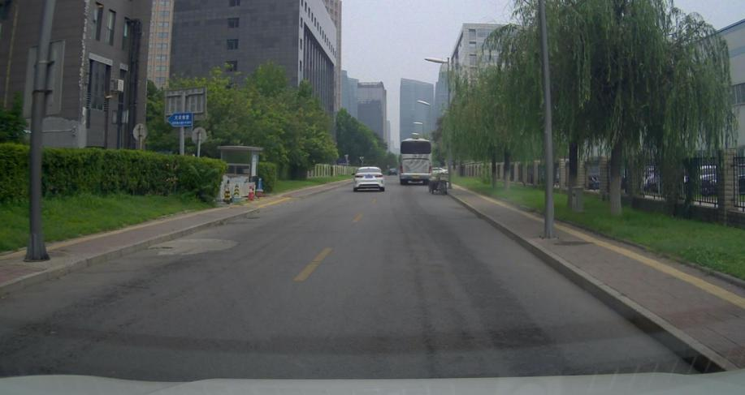
图1 城市道路场景示例

2.输入输出说明
为了方便评价，需要统一输入输出，输入为”/task1”文件夹下的图片，输出每个图片对应的.json文件（文件必须为UTF-8编码格式），文件命名为“图像名称.json”并放置于“/task1_result/参赛队伍名称(不含中文符号)”文件夹下，结果文件示例如下:
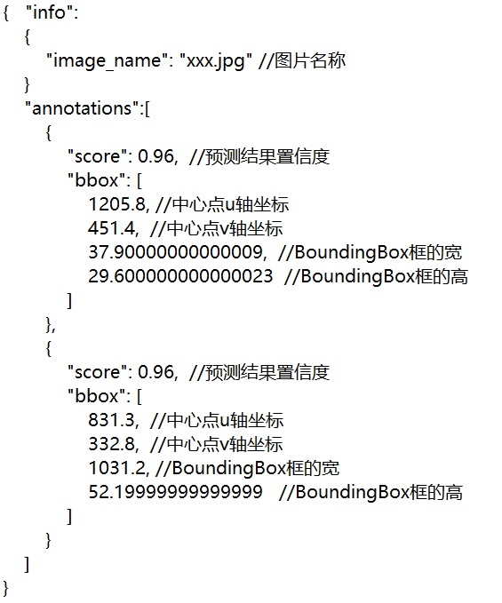
图像像素坐标系如图2所示：

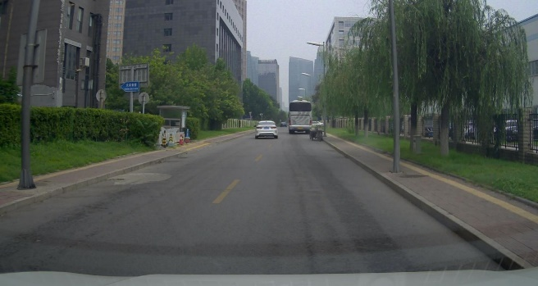
图2 图像像素坐标系

3.评价指标及规则
本赛题的评价指标为AP和实时性，最终得分为AP和实时性的加权值，其中AP权重为80%，实时性权重为20%，详细说明如下：
预测样本中分为以下四种类型，参见图3中给出示例样本的关系图：
- True positives（TP，真正）：预测为正，实际为正；
- True negatives（TN，真负）：预测为负，实际为负；
- False positives（FP，假正）：预测为正，实际为负；
- False negatives（FN，假负）：预测为负，实际为正。
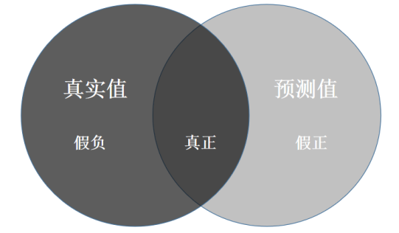
图3 真正、假正、假负示意图
1）精确率（Precision，简写p）：正确预测的正例数/预测为正例的总数，又称查准率，公式如下：
$$p=\frac{TP}{TP+FP}$$
2）召回率（Recall，简写r）：正确预测的正例数/实际正例的总数，又称查全率，公式如下：
$$r=\frac{TP}{TP+FN}$$
3）平均精确率AP（Average Precision）：用来评价检测算法对某类目标识别的性能：
$$AP=\sum_{i=0}^{n}{(r_{n+1}-r_{n})∙P_{interp}(r_{n+1})}$$
$$P_{interp}(r_{n+1})=max(p(r^)) r^≥r_{n+1}$$
预赛评测规则：
预赛评测成绩计算：Score=0.8*AP₅₀ + 0.2*Time₁₀₀
- 平均精确率AP₅₀（Average Precision@IoU0.5）：将IoU（BoundingBox的重叠程度）的阈值设为0.5，求取平均精确率作为检测算法评价指标。
- 实时性指标Time₁₀₀：要求参赛者的作品在指定硬件上(CPU: 英特尔 Xeon Silver 4314, 内存32G，显卡3090，显存24G)达到至少10帧每秒的处理速度，100ms以内Time₁₀₀=1，耗时每增加5ms，Time₁₀₀扣评测成绩0.05，直至扣到Time₁₀₀=0。
决赛评测规则：
决赛评测成绩计算：Score=0.8*AP₇₅ + 0.2*Time₅₀
- 平均精确率AP₇₅（Average Precision@IoU0.75）：将IoU（BoundingBox的重叠程度）的阈值设为0.75，求取平均精确率作为检测算法评价指标。
- 实时性指标Time₅₀：要求参赛者的作品在指定硬件上(CPU: 英特尔 Xeon Silver 4314, 内存32G，显卡3090，显存24G)达到至少20帧每秒的处理速度，50ms以内Time₅₀=1，耗时每增加5ms，Time₅₀扣评测成绩0.05，直至扣到Time₅₀=0。

（二）感知类赛题2：停车场场景车位线角点及边缘点视觉检测

1.赛题说明
本赛题基于高清鱼眼环视摄像头采集并经过AVM处理拼接成的鸟瞰图，对停车场泊车场景中露出2个及以上角点的车位进行角点及被物体遮挡或被截断的边缘点检测，车位类型包括垂直停车位、水平停车位和倾斜停车位，输出车位角点及边缘点像素坐标，如图1中红点所示。
预赛场景：光照充足且车位线较为清晰。
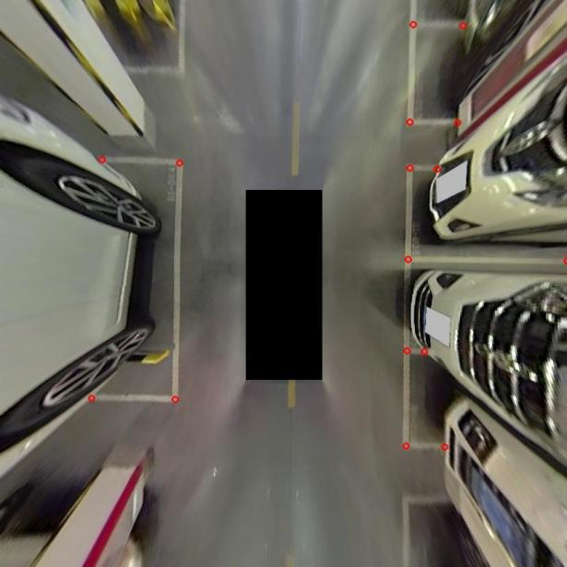
决赛场景：在预赛场景基础上，增加光照不充足、有阴影的停车位。
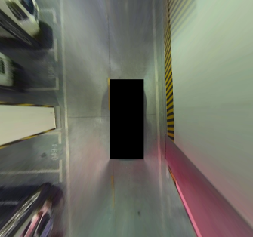
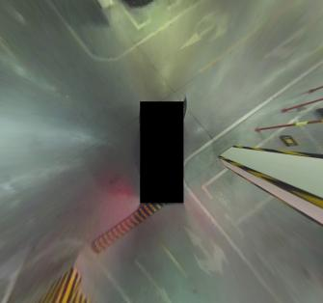
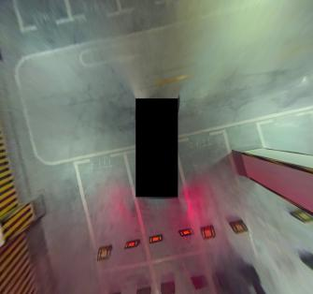
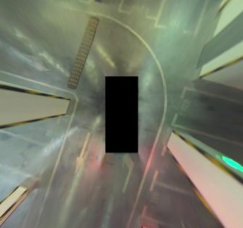
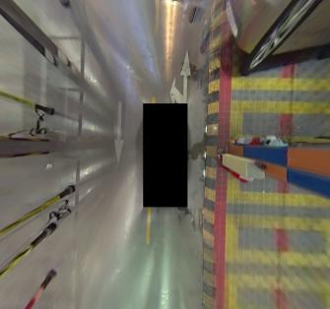
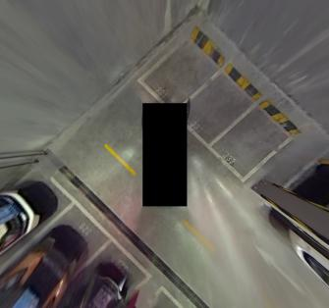
图1 车位线角点检测示例

2.输入输出说明
为了方便评价，需要统一输入输出，输入为”/task2”文件夹下的图片，输出每个图片对应的.json文件（文件必须为UTF-8编码格式），文件命名为“图像名称.json”并放置于“/task2_result/参赛队伍名称(不含中文符号)”文件夹下，结果文件示例如下:
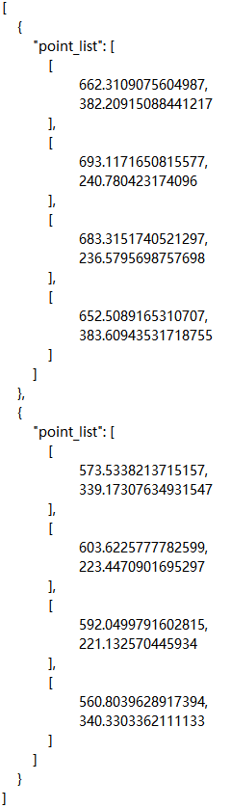
“point_list”为同一车位各角点及边缘点的像素坐标，像素坐标系如图2所示。

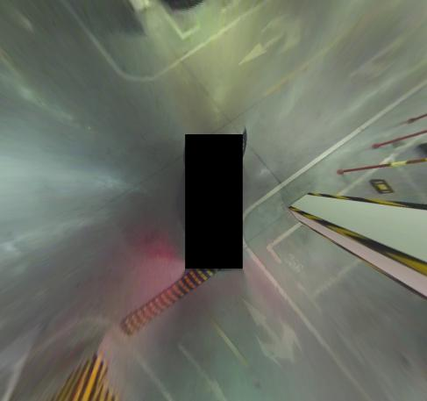
图2 像素坐标系

3.评价指标及规则
本赛题的评价指标为精确率(Precision)、召回率(Recall)和实时性，最终得分为精确率(Precision)、召回率(Recall)和实时性的加权值，其中Precision权重为40%，Recall权重为40%，实时性权重为20%，详细说明如下：
1）精确率（Precision）：正确预测的正例数/预测为正例的总数，又称查准率，公式如下：
$$Precision=\frac{TP}{TP+FP}$$
2）召回率（Recall）：正确预测的正例数/实际正例的总数，又称查全率，公式如下：
$$Recall=\frac{TP}{TP+FN}$$
TP为检测正确的角点的数量，FP为检测错误的角点的数量，FN为漏检的角点的数量。正确的角点要求待测点和对应真值点的欧氏距离小于10个像素，否则判定为点检测错误。
预赛评测打分规则：
预赛评测成绩计算：Score=0.4*Precision + 0.4*Recall + 0.2*Time₁₀₀
实时性指标Time₁₀₀：要求参赛者的作品在指定硬件上(CPU: 英特尔 Xeon Silver 4314, 内存32G，显卡3090，显存24G)达到至少10帧每秒的处理速度，100ms以内Time₁₀₀=1，耗时每增加5ms，Time₁₀₀扣评测成绩0.05，直至扣到Time₁₀₀=0。
决赛评测打分规则：
决赛评测成绩计算：Score=0.4*Precision + 0.4*Recall + 0.2*Time₅₀
实时性指标Time₅₀：要求参赛者的作品在指定硬件上(CPU: 英特尔 Xeon Silver 4314, 内存32G，显卡3090，显存24G)达到至少20帧每秒的处理速度，50ms以内Time₅₀=1，耗时每增加5ms，Time₅₀扣评测成绩0.05，直至扣到Time₅₀=0。

（三）感知类赛题3：高速公路及城市道路点云交通参与者检测

1.赛题说明
本赛题基于128线机械式激光雷达采集的自然驾驶数据，评价高速公路及城市道路场景下点云交通参与者的检测性能，要求对点云点数大于5个点的交通参与者进行检测，检测范围为自车周围100米，输出交通参与者的类型和位姿，场景示例如图1所示。
预赛场景：高速公路、快速路自然驾驶场景。
决赛场景：在预赛的基础上增加城市道路自然驾驶场景，包含不同类型路口、交通拥堵等复杂场景。


图1 128线机械式激光雷达自然驾驶数据示例

2.输入输出说明
为了方便评价，需要统一输入输出，输入为“/task3”文件夹下的.pcd文件，输出每个pcd文件对应的.json文件（必须为UTF-8编码格式），命名为“pcd文件名.json”并放置于“/task3_result/参赛队伍名称（不含中文符号）”文件夹下，结果文件示例如下：

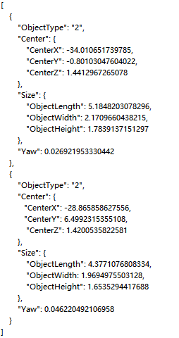
ObjectType表示交通参与者类别：“0”代表行人、“1”代表骑行者、“2”代表小车、“3”代表大车。人与载具（两轮车、三轮车）一体识别为骑行者，小车与大车按照尺寸划分：小车的尺寸为 [2.5<长<6 & 1.5<高<2.5] 、大车的尺寸为 [6<=长<16 & 高>=2.5] (单位：米)；ObjectLength表示三维边界框的长、ObjectWidth表示三维边界框的宽、ObjectHeight表示三维边界框的高；CenterX表示三维边界框的中心点x、CenterY表示三维边界框的中心点y、CenterZ表示三维边界框的中心点z、Yaw表示三维边界框航向角。其中，坐标系定义x轴指向自车正前方，y轴指向自车左侧，z轴指向天空，坐标系原点为传感器中心。三维边界框以自车车辆前进方向为基准的水平旋转角度（图2中α），以顺时针旋转为正方向，以弧度制表示角度范围[-π,+π]。
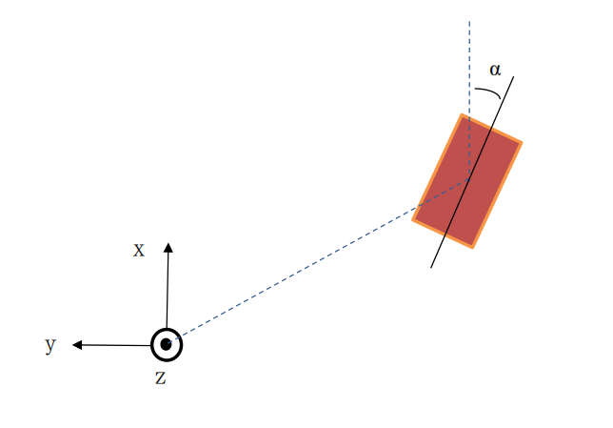
图2 目标航向角的定义

3. 评价指标及规则
本赛题的评价指标为检测分数（Detection Score，简写DS）和实时性，最终得分为DS和实时性的加权值，其中DS权重为80%，实时性权重为20%，详细说明如下：
1）平均准确率均值（mAP）
AP(average precision)只针对召回率在0.1以上的目标进行测评，AP通过插值计算101个不同recall值（从0%到100%，100等分）的准确率。在x-y平面上，距真值欧式距离D以内的最近预测物体，作为正确的正样本。
其中，C是目标类别，D是不同的距离，D = {0.5,1,2,4}（单位：米）。
2）平均属性准确率（mTP）
其中，C是三种误差情况C={ATE，ASE，AOE}。其中，平均位置误差ATE（Average Translation Error）计算真值与预测值几何中心点的误差、平均大小误差ASE（Average Scale Error)计算x-y平面上预测值目标边界框通过平移与旋转与真值的几何中心及航向角重合后的面积误差。AOE为真值与预测值方向值在x-y平面上的平均方向误差。
预赛评测打分规则：
预赛评测成绩计算：Score=0.8* DS+0.2*Time@₁₀₀
实时性指标Time₁₀₀：要求参赛者的作品在指定硬件上(CPU: 英特尔 Xeon Silver 4314, 内存32G，显卡3090，显存24G)达到至少10帧每秒的处理速度，100ms以内Time₁₀₀=1，耗时每增加5ms，Time₁₀₀扣评测成绩0.05，直至扣到Time₁₀₀=0。
决赛评测打分规则：
决赛评测成绩计算：Score=0.8* DS+0.2*Time@₅₀
实时性指标Time₅₀：要求参赛者的作品在指定硬件上(CPU: 英特尔 Xeon Silver 4314, 内存32G，显卡3090，显存24G)达到至少20帧每秒的处理速度，50ms以内Time₅₀=1，耗时每增加5ms，Time₅₀扣评测成绩0.05，直至扣到Time₅₀=0。

（四）仿真类赛题1：大学生方程式场景

1.赛题说明
本赛题场景参考“中国大学生无人驾驶方程式大赛”中的“高速循迹测试”赛项，主要考验路径规划和路径追踪算法的稳定性与响应速度。高速循迹测试赛道为一个包含直线、定半径弯、发夹弯的闭环赛道，综合了加速、制动和转向等多种测试性能的特点。赛车每次跑三圈，发车位置-发车时赛车前轮距离起点线6米，完成比赛后，赛车必须在终点线后30米内完全停止.
初赛/决赛：赛道短/长
赛道布局如下：
- 直线：不超过80m
- 定半径弯：直径最大50m
- 发夹弯：最小外径9m(弯折处)
- 最小车道宽度为3m
- 复杂赛道：连续弯道、减小半径转弯等
- 赛道左侧边界标记为红色锥桶
- 赛道右侧边界标记为蓝色锥桶
- 赛道两侧不存在边界线
- 赛道终点计时线后安全停车区标记为两侧黄色锥桶
- 同侧锥桶间最大距离为5m
- 在转角处，同侧锥桶间的距离会略有缩小，以提供更好的识别效果
- 赛道标识锥桶根据具体情况会进行间距与宽度调整，且不保证一一对应的状态
赛道标识锥桶信息表格
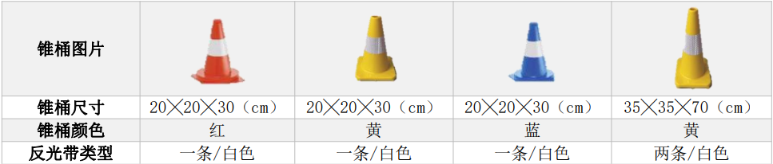

2.输入输出说明

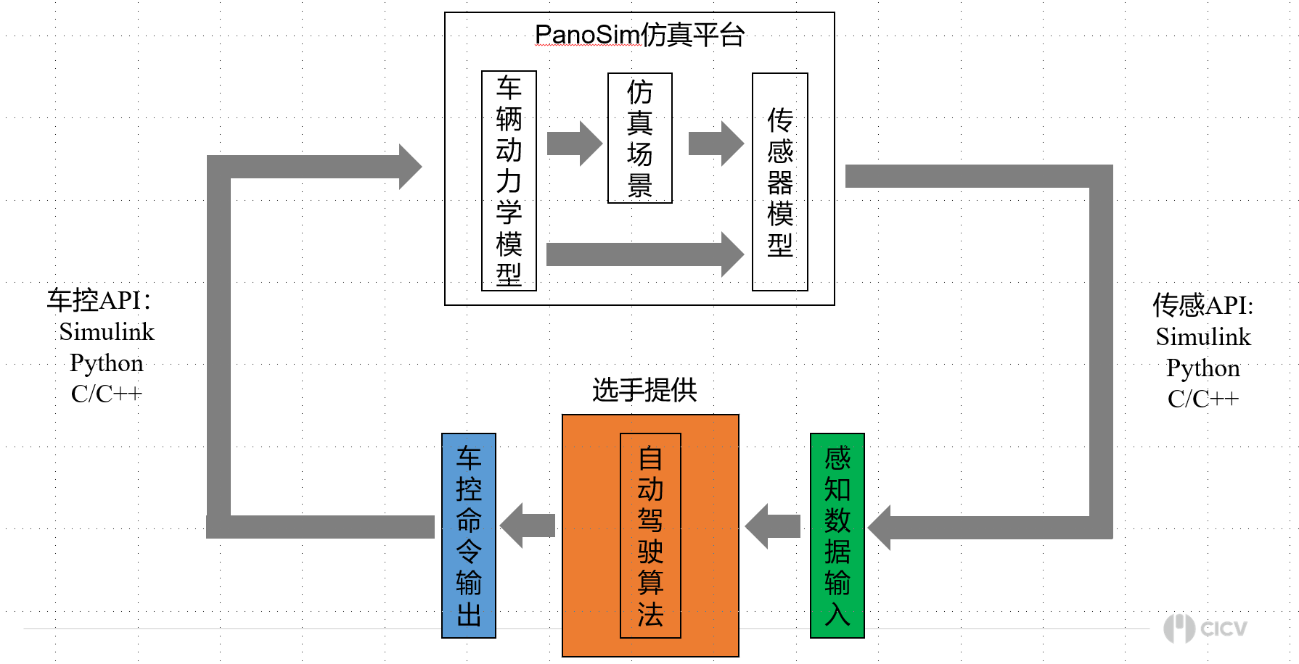
感知输入：锥桶信息（颜色、位置）
车控命令输出：油门、刹车、方向盘，档位和模式
具体数据格式详见PanoSim Help文档

3.评价指标及规则
 | 初赛 | 决赛
比赛规则 | 不提前发布比赛地图，参赛队伍可线下使用提前给定的样例地图进行训练。初赛当天，在限定时间内，选手有3次提交算法的机会，每次提交只测试1次。 | 1. 决赛邀请初赛前十名参加决赛。  2. 不提前发布决赛地图,参赛队伍可线下使用提前给定的样例地图进行训练。决赛比赛当天，在限定时间内，选手有3次提交算法的机会，每次提交只测试1次。
评分规则 | $Score=\left\{\begin{matrix}215×{\left(\frac{T_{max}}{T_{team}}-1\right)}/{\left(\frac{T_{max}}{T_{min}}-1\right)}\text{+110,}T_{team}≤T_{max} \\ 110\text{,}T_{team}>T_{max}\end{matrix}\right..$ $T_{max}=1.5T_{min}$,  $T_{min}$为比赛中最快赛车的修正后总用时，$T_{team}$为比赛中选手的修正后总用时(包括罚时)
评分规则 | 1. 比赛成绩以选手的比赛成绩为准，分数越高排名越高。  2. 当车辆驶出道路时，比赛终止，此次测试成绩无效。  3. 每次算法提交，如果每次测试总用时超过15min，终止比赛，此次测试无成绩。  4. 每次测试完成后，选手可查看本次测试的视频，选手可根据测试视频修改算法。  5. 如果赛队有超过一次的测试，那么取最高的循迹综合得分的分数进行评分。  6. 高速循迹测试的每一圈都是单独计时的。通过添加罚分时间来校正最终完成时间。最终完成时间为完成所有跑动圈数后的总用时。  7. 当比赛成绩相同时，按照罚时排名，罚时越少排名越高。  8. 高速循迹测试中，每撞到1个交通锥标，增加2s罚时。  9. 高速循迹测试中，不在指定区域内停止，扣50分。  10. 驶出道路具体判定标准，见评分规则附录。

（五）仿真类赛题2：高速公路场景

1.赛题说明
本赛事场地为5 km长、单向三车道环形数字实验场，由直线道路、大曲率弯道、和汇入/汇出匝道组成，交通场景包括前车急加减速、切入切出、多车干扰、汇入/汇出等。比赛的起点位置在匝道汇入处，然后绕行环形实验场1周，最后从匝道汇出处驶出，完成比赛。
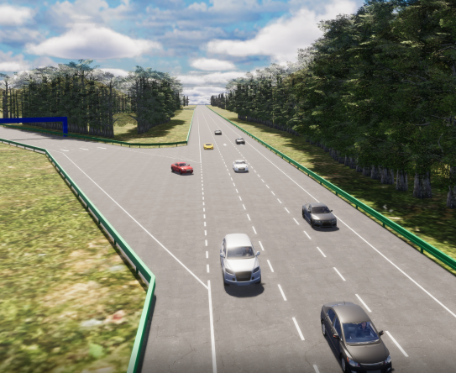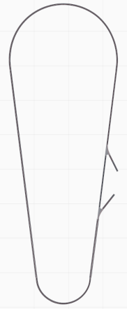
图1 高速公路场景比赛地图
初赛 | 决赛
低交通流密度、  低挑战行驶环境 | 高交通流密度、  高挑战行驶环境

2.输入输出说明
感知输入：目标信息和车道线信息
车控命令输出：油门、刹车、方向盘，档位和模式
具体数据格式详见PanoSim Help文档

3.评价指标及规则
 | 初赛 | 决赛
比赛规则 | 1.提前发布初赛练习题，参赛队伍可线下答题训练。初赛当天发布比赛题，在限定时间内，选手最多有3次提交算法的机会（允许修改算法）。  2.针对每一次提交的算法，分配不同的随机种子进行测试，最终取3次提交的最优成绩作为初赛成绩。比赛未结束前，不开放比赛视频回放权限。 | 1. 决赛邀请初赛前十名参加决赛。  2. 提前发布决赛练习题，参赛队伍可进行线下答题训练。决赛比赛当天发布正式赛题，在限定时间内，选手最多有3次提交算法的机会（允许修改算法）。  2.针对每一次提交的算法，分配不同的随机种子进行测试，最终取3次提交的最优成绩作为决赛成绩。比赛未结束前，不开放比赛视频回放权限。
评分细则 | 1.决赛成绩以选手的比赛用时(s)为准，比赛用时越少排名越高。  2. 当车辆发生碰撞事故或者驶出道路时，比赛终止，此次测试成绩无效。  3. 当单次比赛用时超过 15 min，终止比赛，此次测试无成绩。  4. 相关的判定标准详见评分规则附录。

（六）仿真类赛题3：城市交叉口场景

1.赛题说明
城市交叉口场景分别包含路口直行、路口左转、路口掉头、路口右转遇行人4个典型工况。比赛的起点位置在路口前，车辆需要通过路口完成比赛。
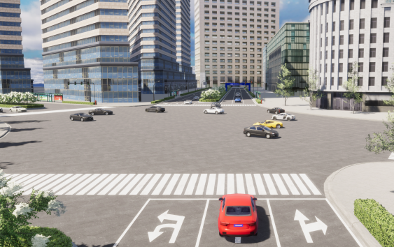  - 路口直行 | 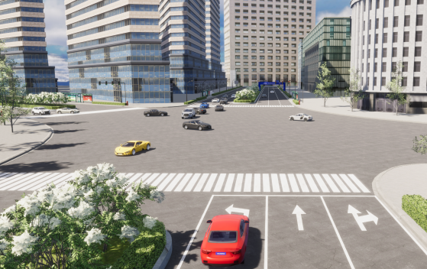  b）路口左转
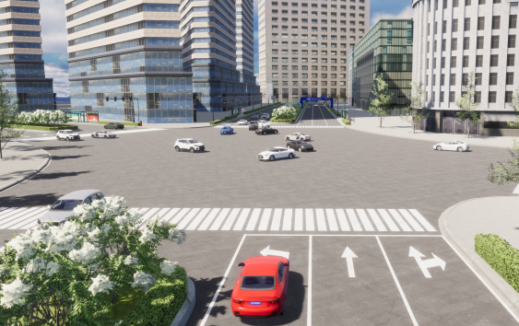  c）路口掉头 | 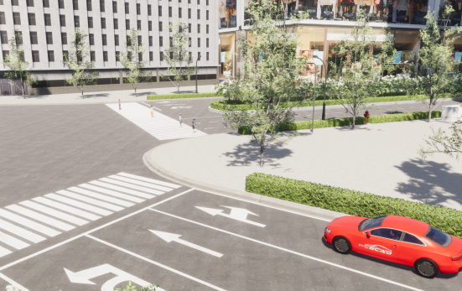  d) 路口右转遇行人

图1 高速公路场景比赛地图
 | 初赛 | 决赛
路口直行 | 有信号灯的低密度、低挑战性环境 | 无信号灯的高密度、高挑战性环境
路口左转 | 有信号灯的低密度、低挑战性环境 | 无信号灯的高密度、高挑战性环境
路口掉头 | 低密度、低挑战性环境 | 高密度、高挑战性环境
路口右转遇行人 | 低密度、低挑战性环境 | 高密度、高挑战性环境

2.输入输出说明
感知输入：目标信息、信号灯信息和车道线信息
车控命令输出：油门、刹车、方向盘，档位和模式
具体数据格式详见PanoSim Help文档

3.评价指标及规则

 | 初赛 | 决赛
比赛规则 | 1.提前发布初赛练习题，选手可线下答题训练。初赛当天发布比赛题，在规定时间内，选手分别有3次提交算法的机会（允许修改算法）。  2.初赛赛题包含4个子赛题，针对每一次算法提交，每个子赛题在不同的随机种子条件下测试5次，去掉最高分和最低分后取平均，得到每个子赛题的成绩。最后4个子赛题成绩求和得到单次提交的比赛成绩。  3.取3次提交的最优成绩作为初赛成绩。比赛未结束前，不开放比赛视频回放权限。 | 1. 决赛邀请初赛前十名参加决赛。  2. 决赛练习题提前发布。决赛当天发布决赛赛题，在规定时间内，选手分别有3次提交算法的机会（允许修改算法）。  3. 决赛赛题包含4个子赛题，每个子赛题在不同的随机种子条件下测试5次，去掉最高分和最低分后取平均，得到每个子赛题的成绩。最后4个子赛题成绩求和得到决赛成绩。比赛未结束前，不开放比赛视频回放权限。
评分细则 | - 决赛成绩以参赛车辆的比赛用时(s)为准，比赛用时越少排名越高。  - 每次提交算法，选手必须完成4个子赛题，否则此次测试无效，不计入排名  3. 当车辆存在闯红灯、碰撞、未按规定方向行驶等违规行为时，比赛直接终止，此次测试无成绩。  4. 当单次比赛用时超过 4 min，终止比赛，此次测试无成绩。  5. 相关的判定标准详见评分规则附录。

（七）仿真类赛题4：停车场泊车场景

1.赛题说明
初赛测试内容设计参考国标GB/T41630-2022，进行标准化测试。在国标GB/T41630-2022的基础上，决赛内容结合中国地域特色和业界前沿技术需求，增加了小车位、小可控区域距离、具有坡度的的非标准停车位，选手需要完成下表的测试场景。
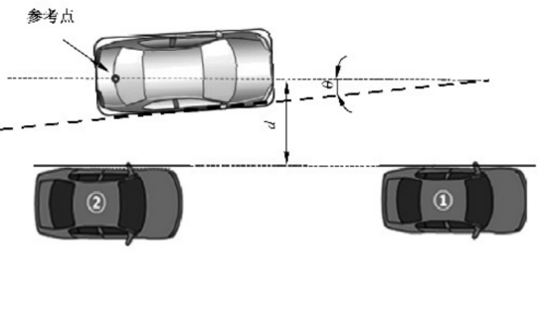  水平泊车 | 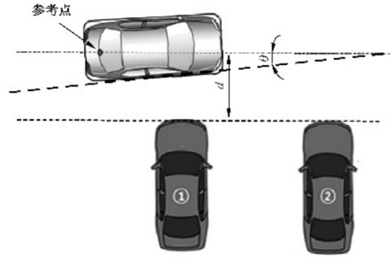  垂直泊车

变量 | 车位长 | 车位宽 | 可控制区域距离 | 横向距离 | 纵向距离 | 航向角
初赛 | - | - | - | ✅ | ✅ | ✅
决赛 | ✅ | ✅ | ✅ | ✅ | ✅ | ✅

2.输入输出说明
感知输入：目标信息、车位信息
车控命令输出：油门、刹车、方向盘，档位和模式
具体数据格式详见PanoSim Help文档

3.评价指标及规则
 | 初赛 | 决赛
比赛规则 | 1.提前发布初赛练习题，选手可线下答题训练。初赛当天发布比赛题，在规定时间内，选手只有1次提交算法的机会，累加所有测试工况的成绩得到初赛成绩。比赛未结束前，不开放比赛视频回放权限。 | 1. 决赛邀请初赛前十名参加决赛。  2. 决赛练习题提前发布。决赛当天发布比赛题，在规定时间内，选手只有1次提交算法的机会，累加所有测试工况的成绩得到决赛成绩。比赛未结束前，不开放比赛视频回放权限。
评分细则 | 1. 比赛成绩根据揉库次数、停车姿态计算，得分越高排名越高。  2. 当比赛成绩相同时，按照比赛用时排名，比赛总用时越少排名越高。  3. 当车辆泊车压线或者碰撞时，比赛终止，此次测试无成绩。  4. 当单次泊车用时超过 3 min，终止比赛，此次测试无成绩。  5. 以上具体判定标准见评分规则附录。

